И.М. Бондарева
5 класс
Русский язык
Дата урока: 16.05.22
Тема 15
Урок 121 Будущее время глагола.
Цель урока: совершенствование умения определять будущее время глагола; развитие речи, орфографической зоркости учащихся.

ХОД УРОКА
I. Организационный момент.
Ребята, доброе утро!!!


Шестнадцатое мая
Классная работа
Будущее время глагола

II. Работа с учебником.
- § 117 страница 119 – изучите материал со снежинкой;
- Рассмотрите таблицу.

ВЫВОД!!!
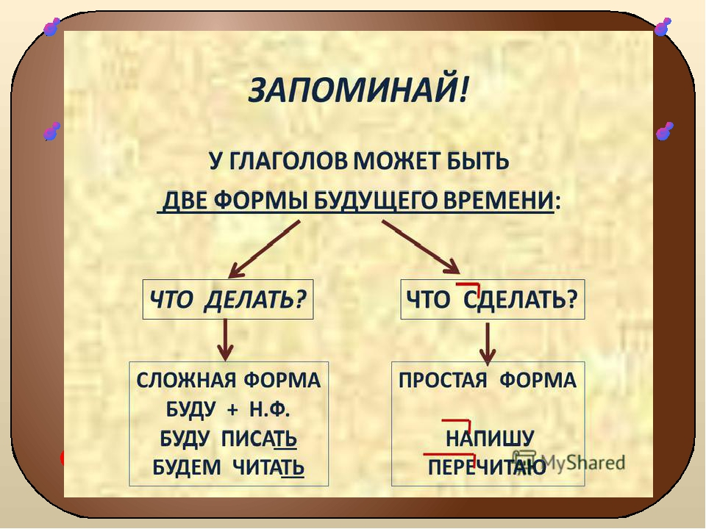

IV. Закрепление.
- Выполните Упражнение 662 ( УСТНО)
- Выполните Упражнение 664 (ПИСЬМЕННО)

V. Домашнее задание.
- Выполните Упражнение 665 на странице 121

